**Мероприятия МБОУ «Махневская СОШ» апрель – май 2020 года**

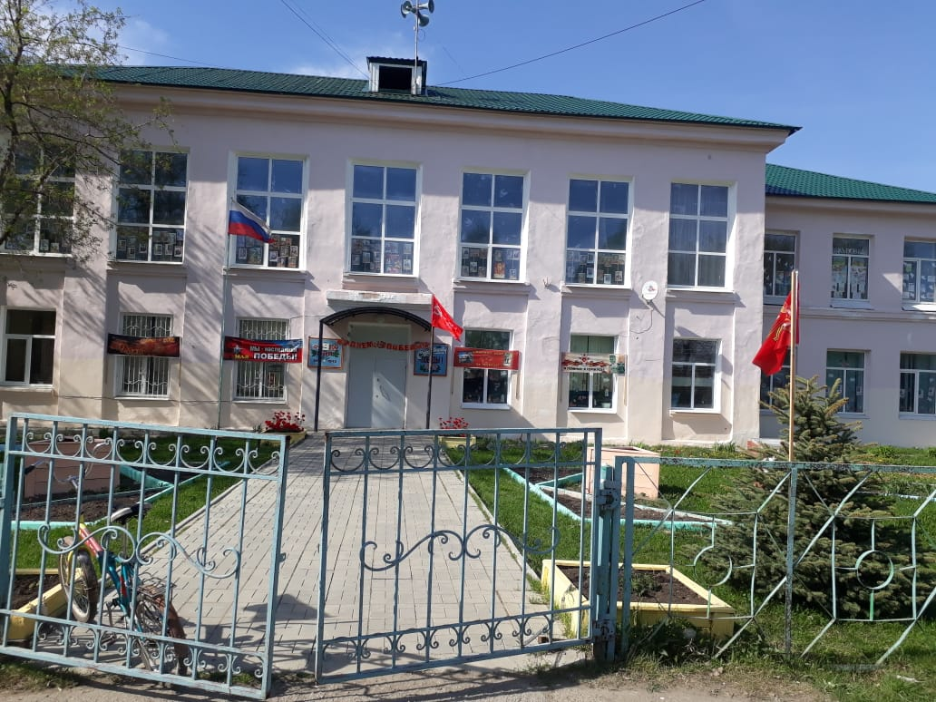**В рамках подготовки 75-ой годовщины Великой Победы была оформлена территория школы и фасад здания**

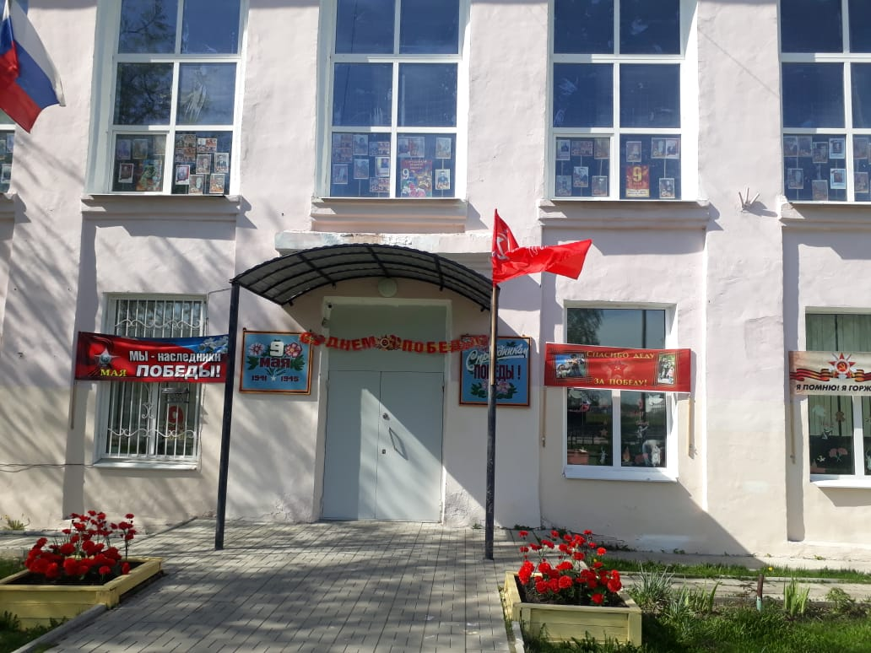

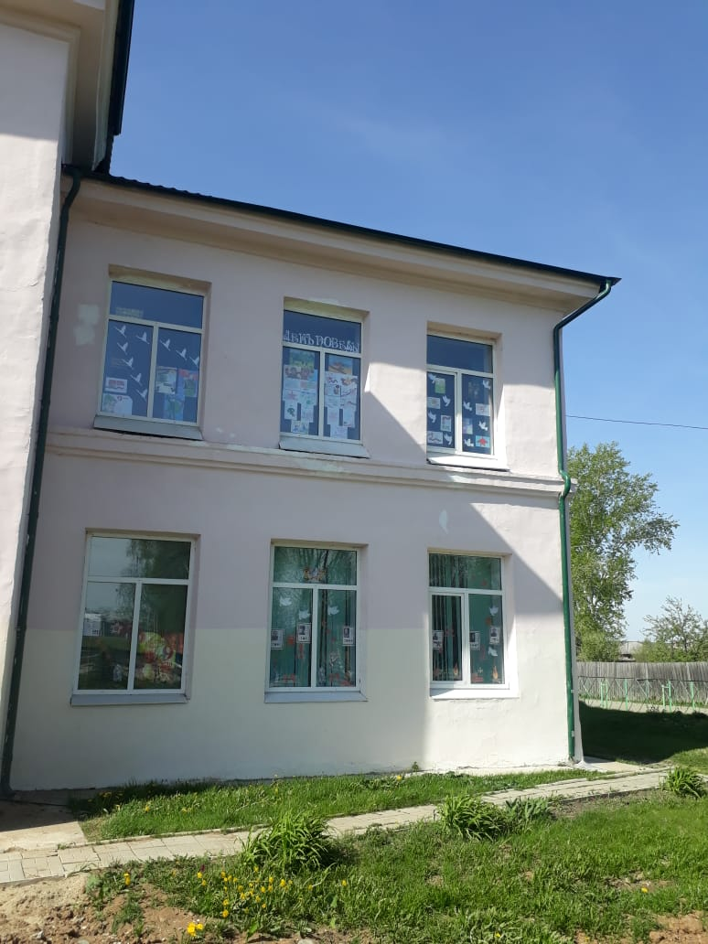

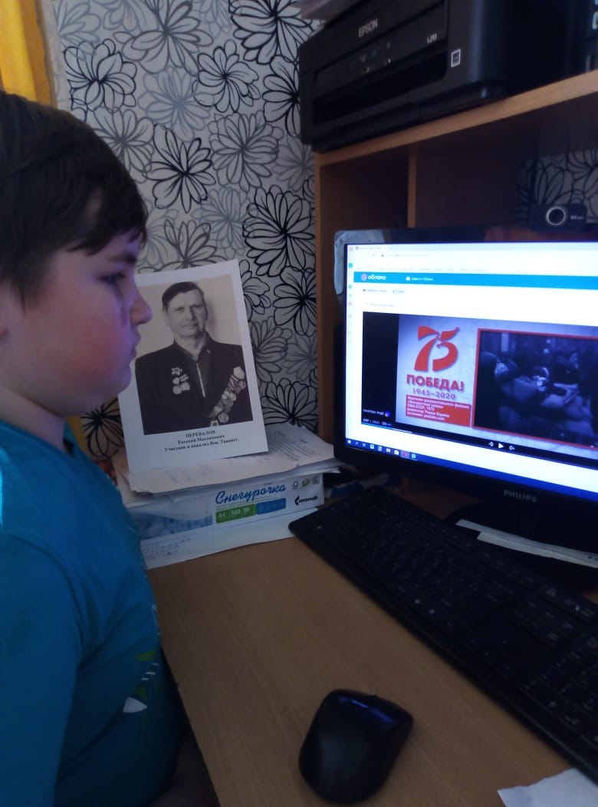

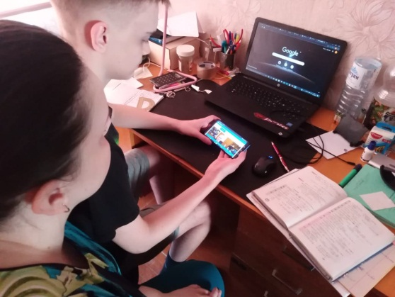**6-7 мая учащиеся щколы приняли участие в дистанционном классном часу «О нашей Победе», который провел Министр образования и молодежной полиики Свердловской области Биктуганов Ю.И**

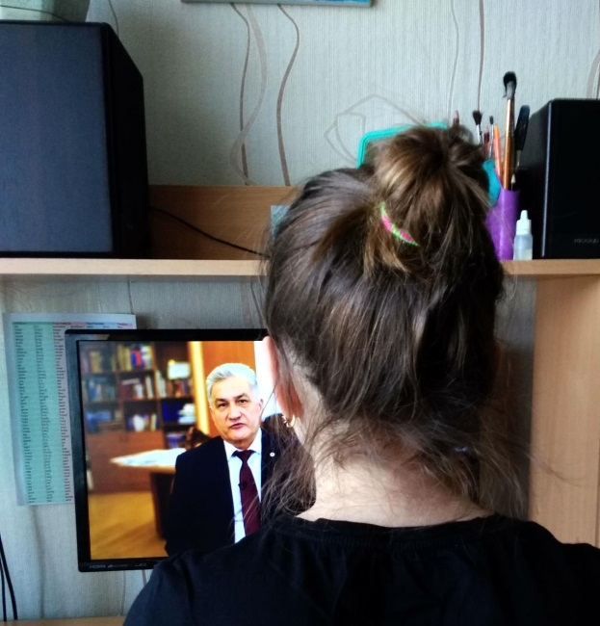

**Учащиеся, родители и педагоги приняли активное участие в Акции «Окна Победы»**

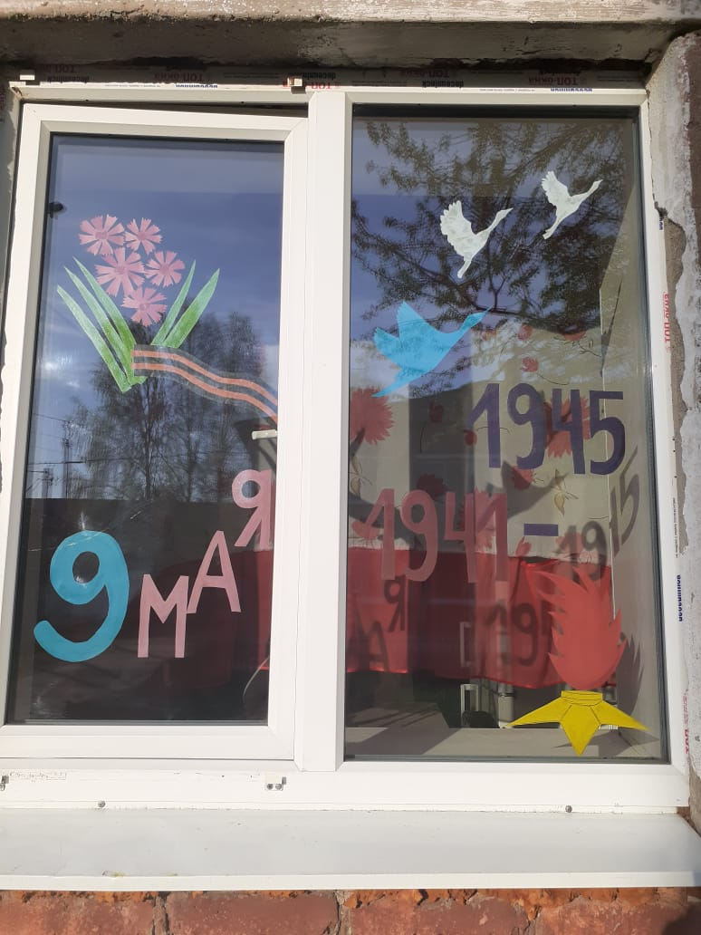

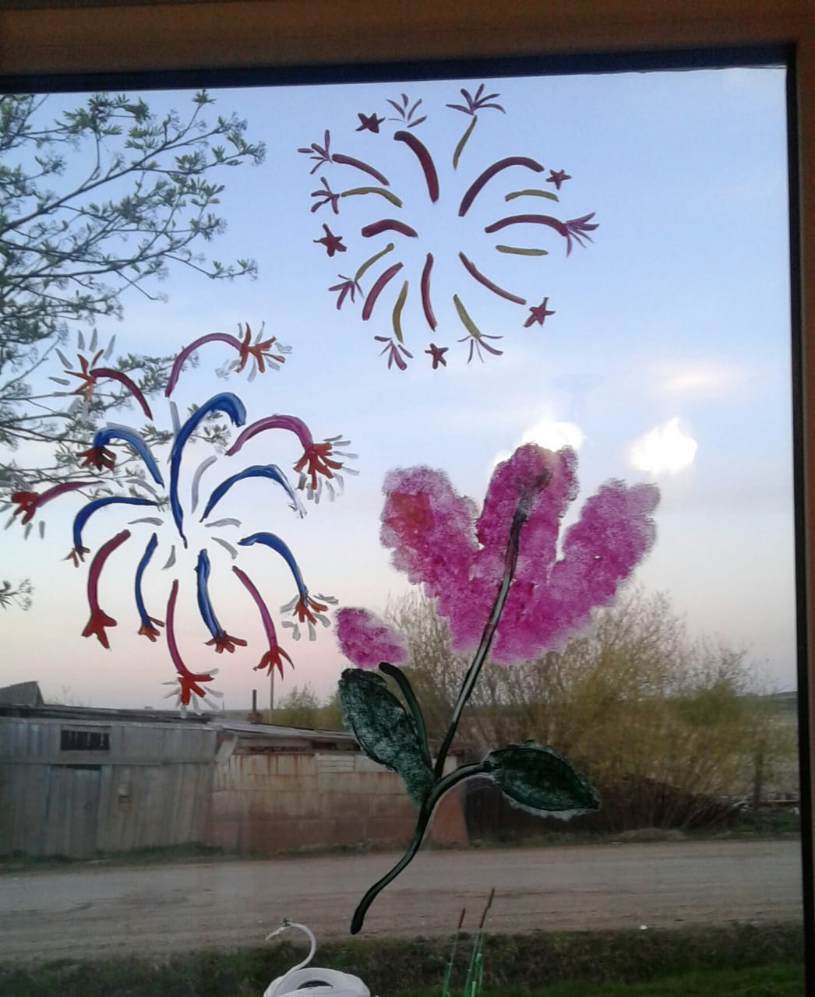

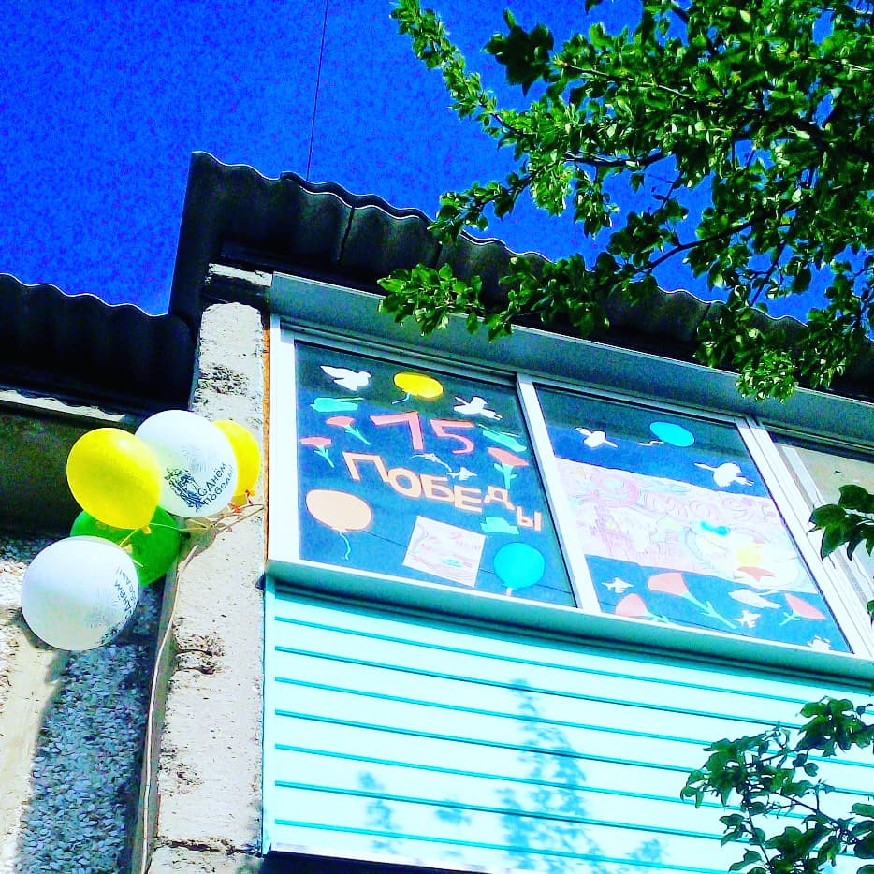

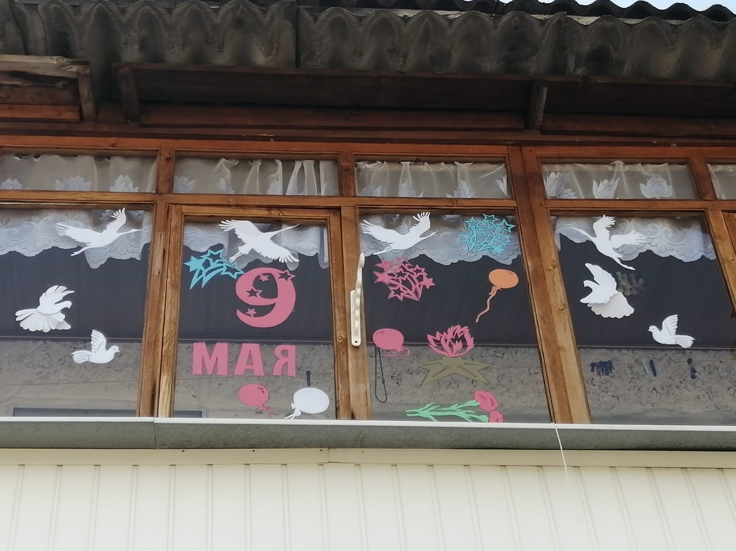

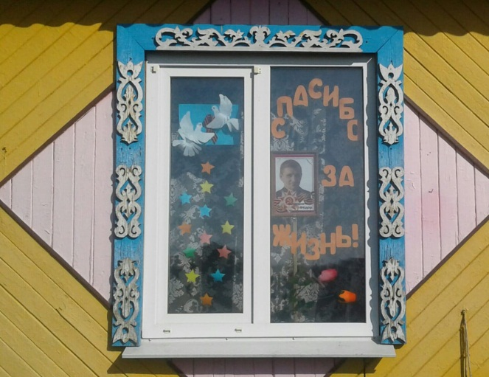

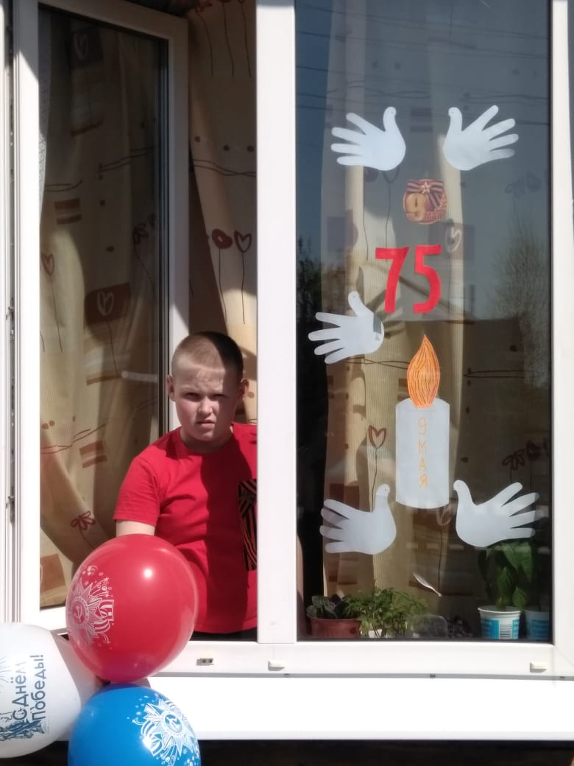

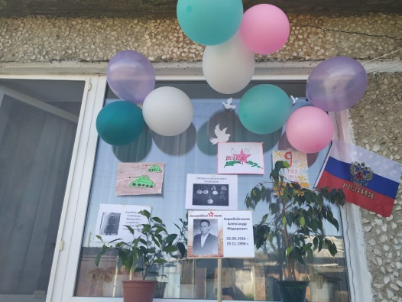

**Активно размещали в различных социальных сетях информацию о своих ветеранах, приняли участие в онлайн – шествии «Бессмертный полк», даже делали коллективные плакаты от класса .**

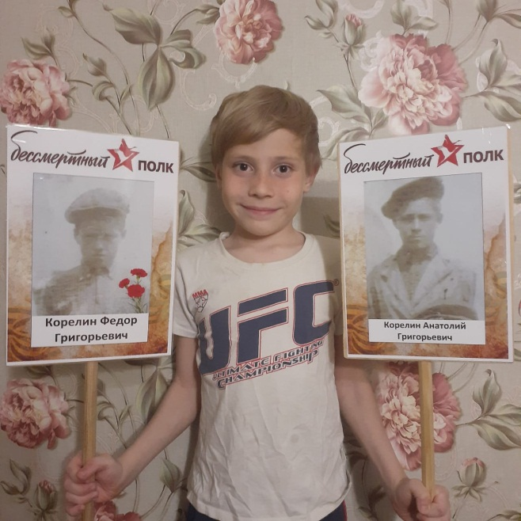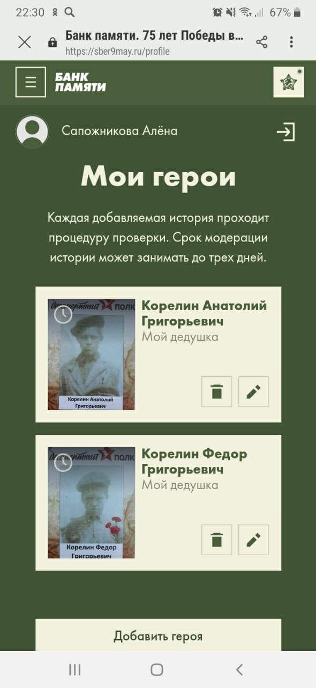

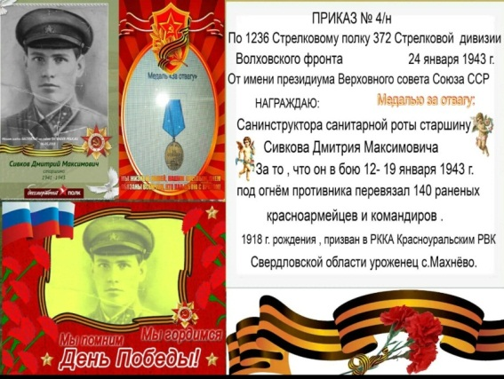

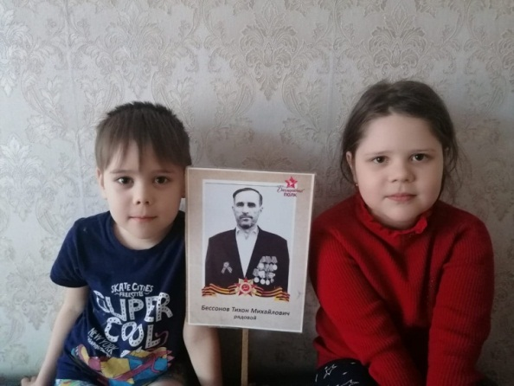

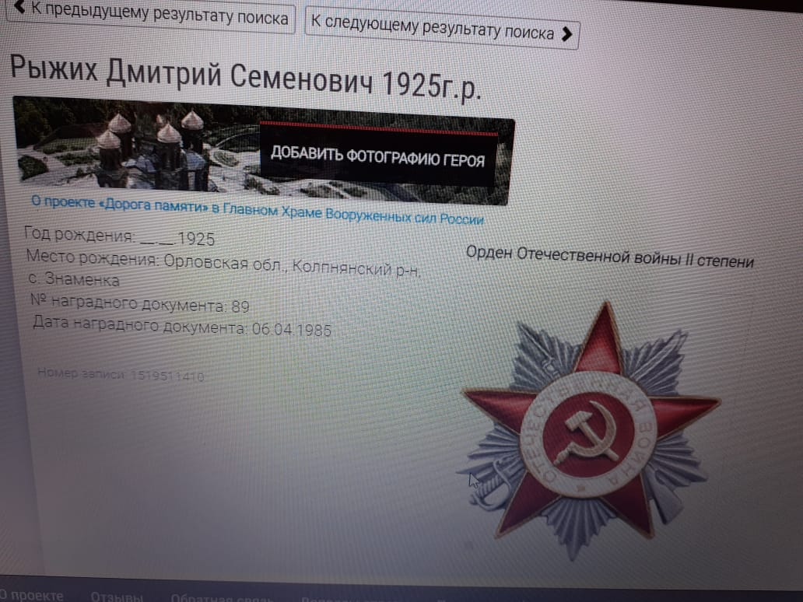

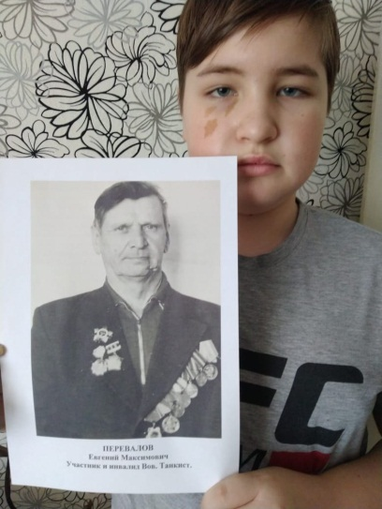

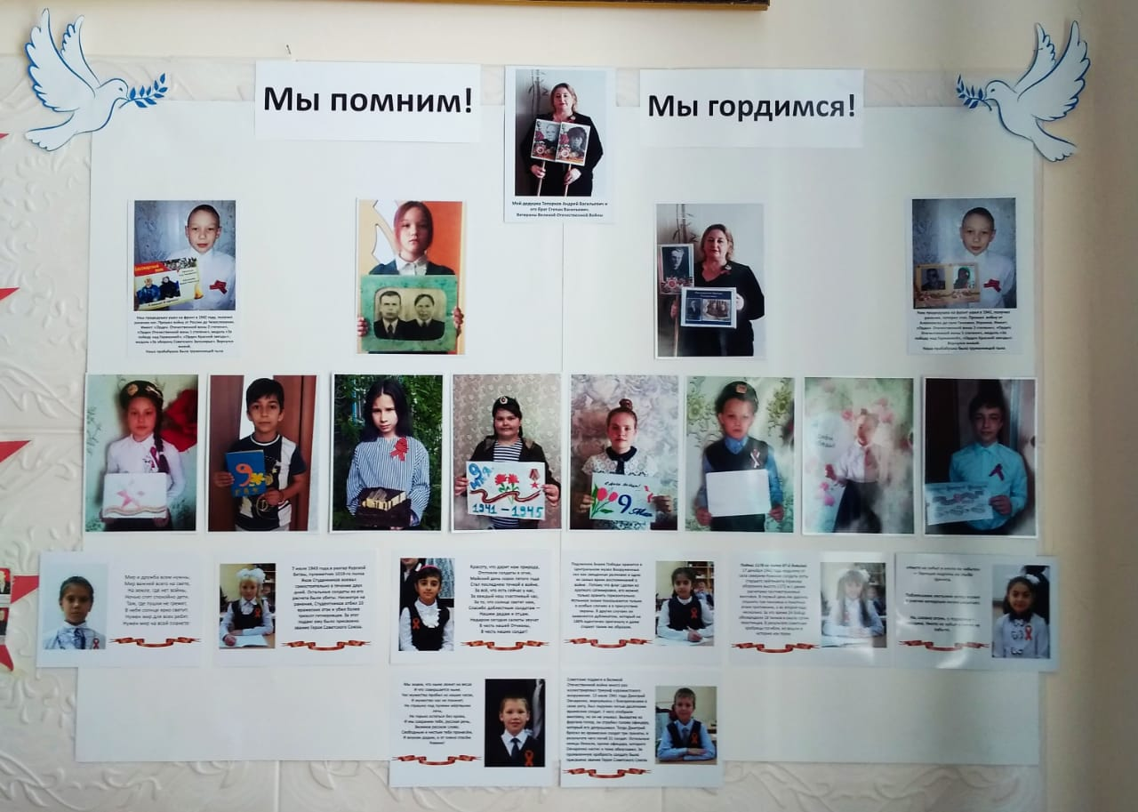

**Приняли участие в онлайн-выставке рисунков на тему «Великая Победа –Великий народ»**

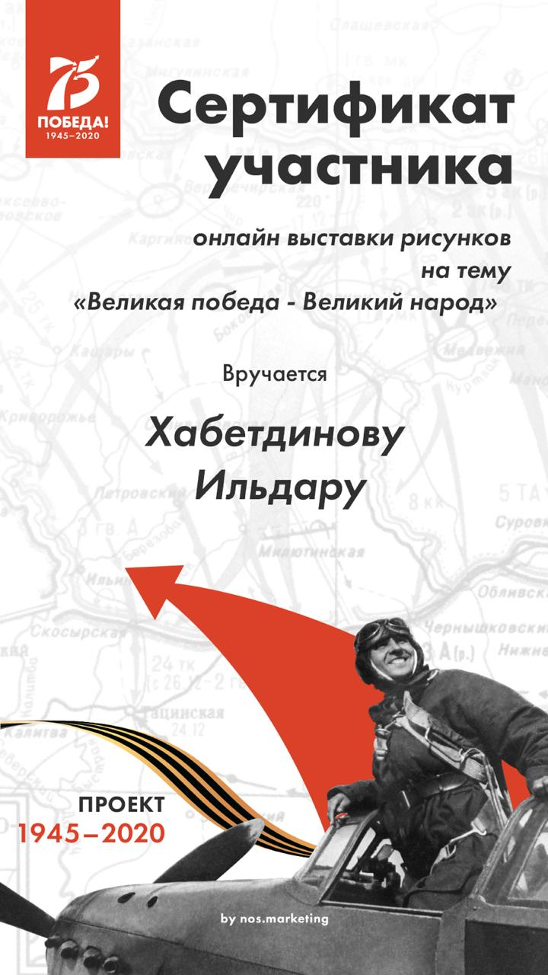

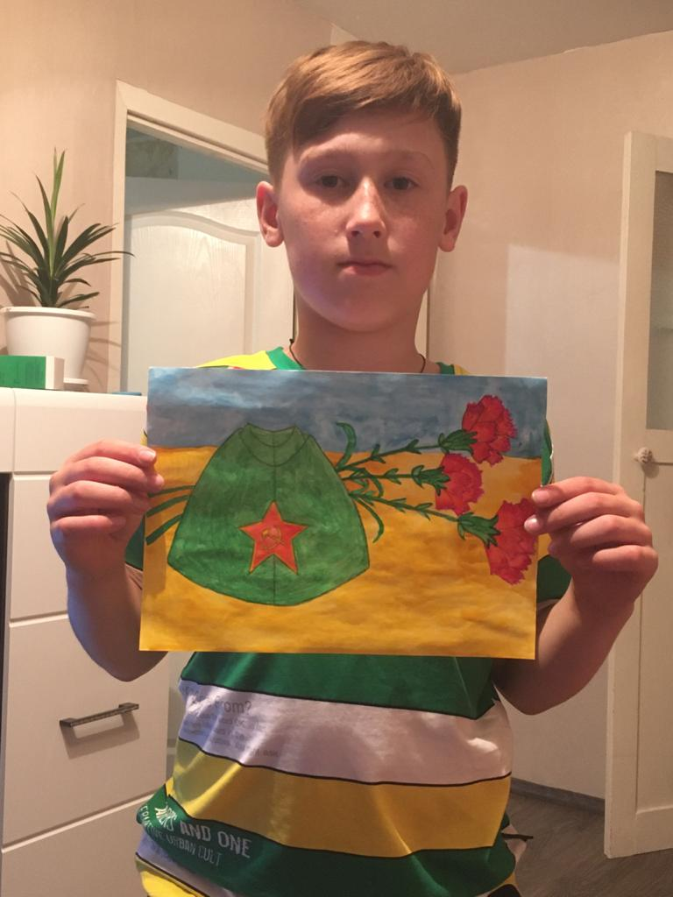

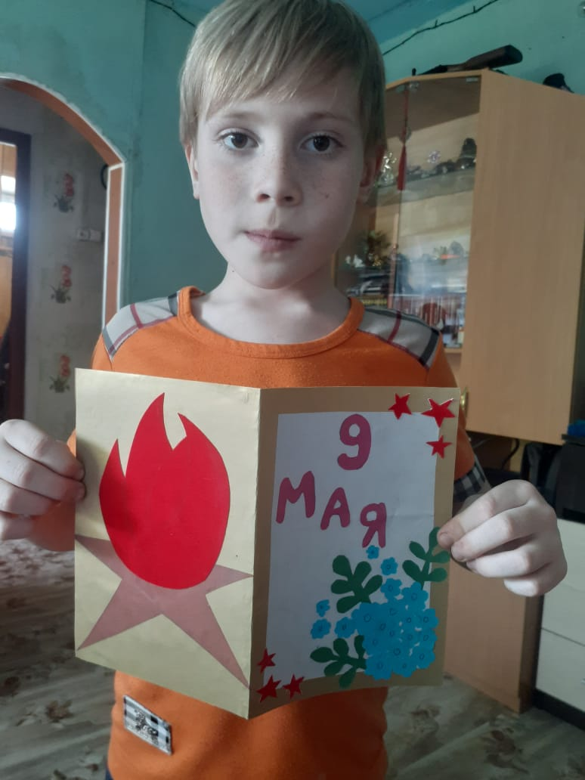

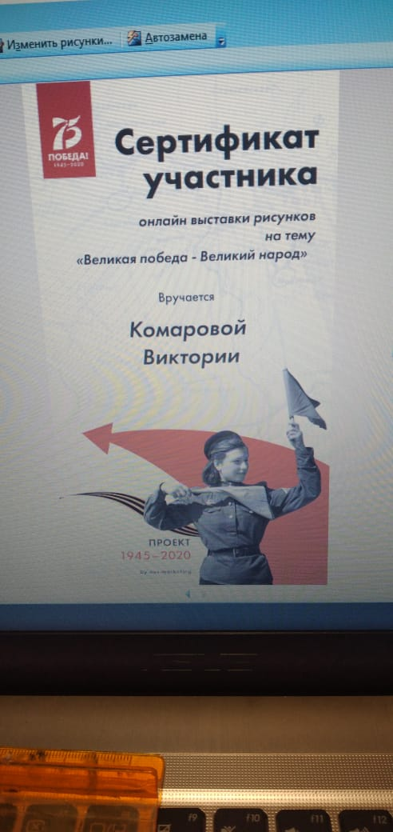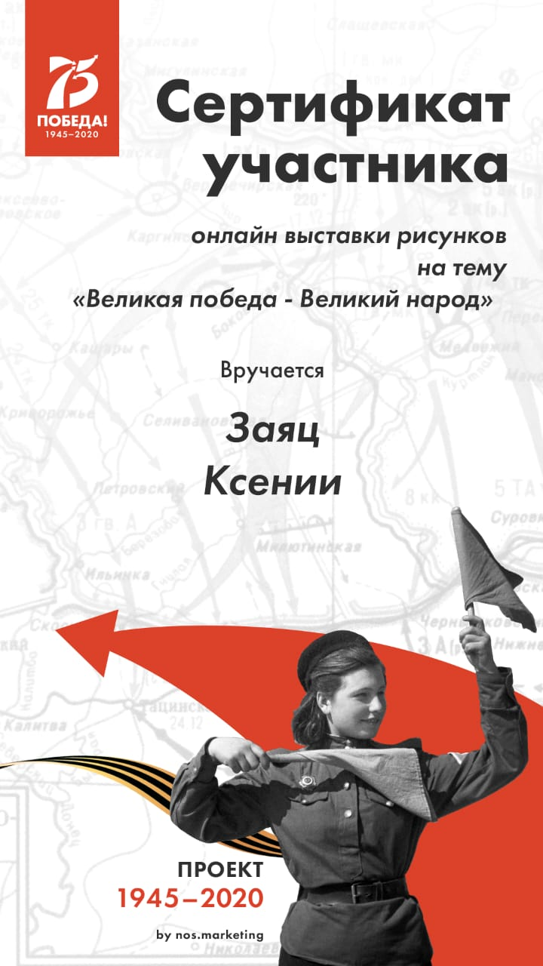

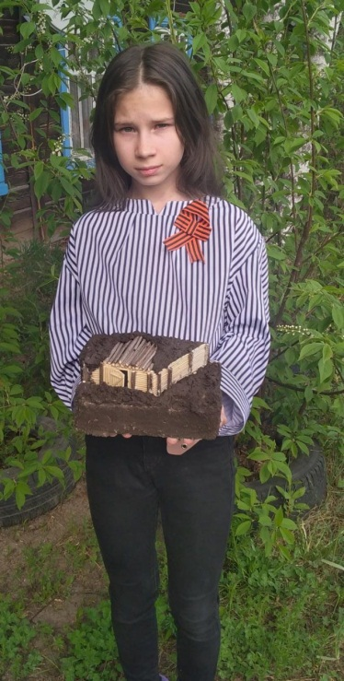

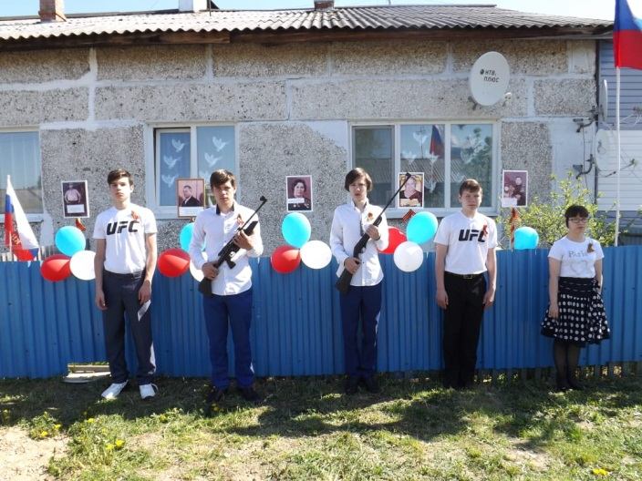**Встречали Праздник День Победы в режиме самоизоляции в своих семьях дома. В домах звучала музыка военных лет, пели песни , ролики отправляли в акции Марафон песен.**

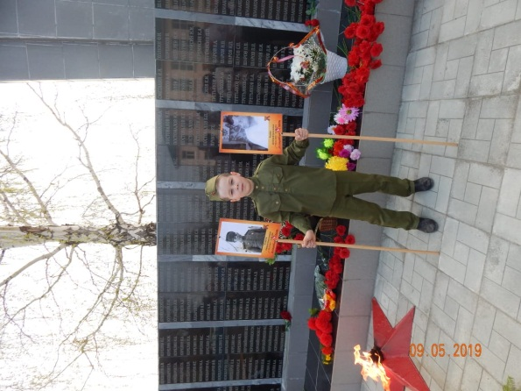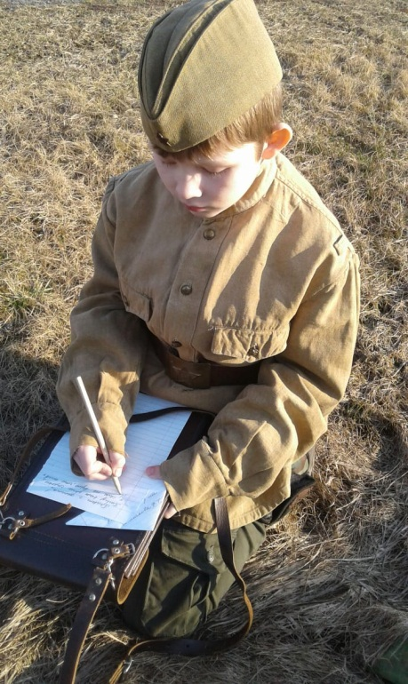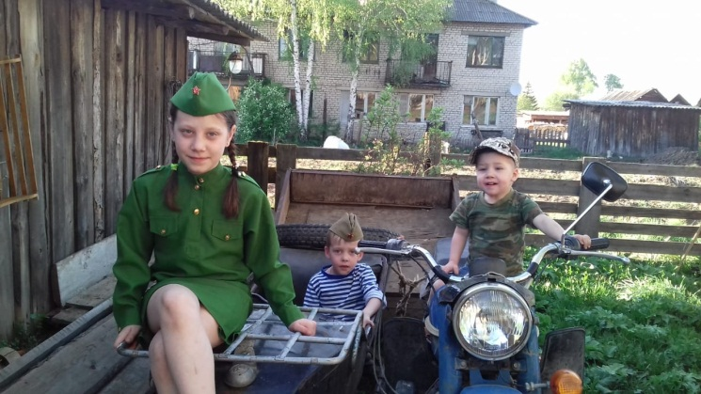

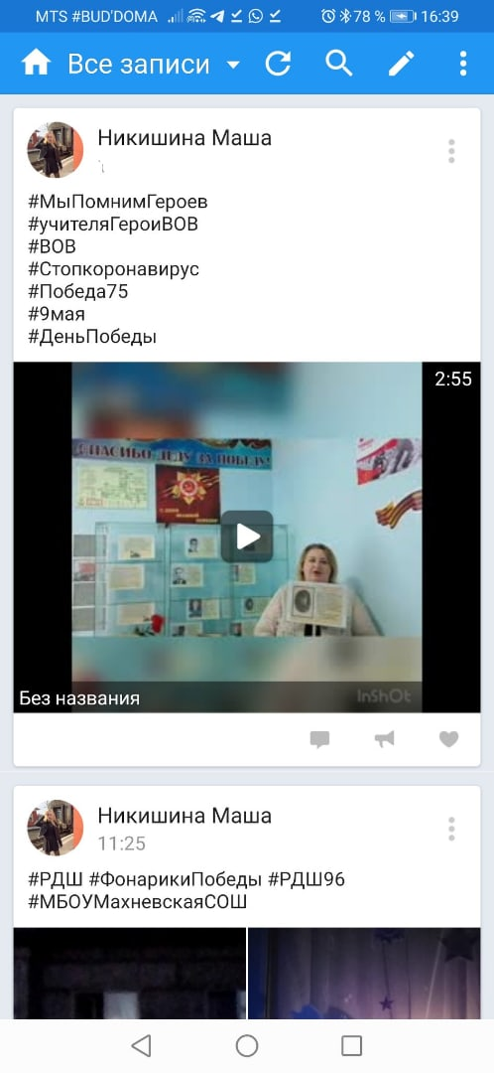 **Приняли участие в марафоне видео – рассказов о педагогах-участниках Великой Отечественной войны . Размесили видео-рассказы об учителях – фронтовиках Махневской средней школы в социальных сетях по хештегом #УчителГероиВОВ**

**9 мая участники отряда «Махневские волонтеры» подготовили и возложили гирлянду Памяти к Обелиску Воинов-махневцев, погибших на фронте. И приняли участие в Акции «Пост №1»**

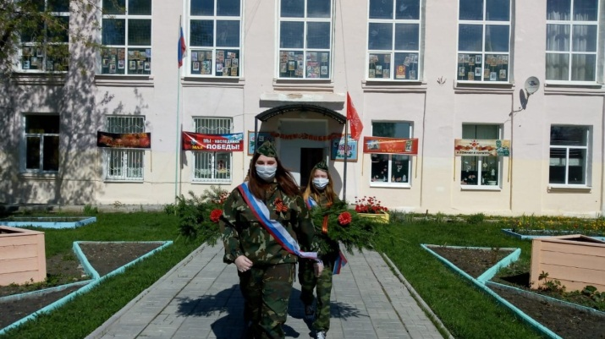

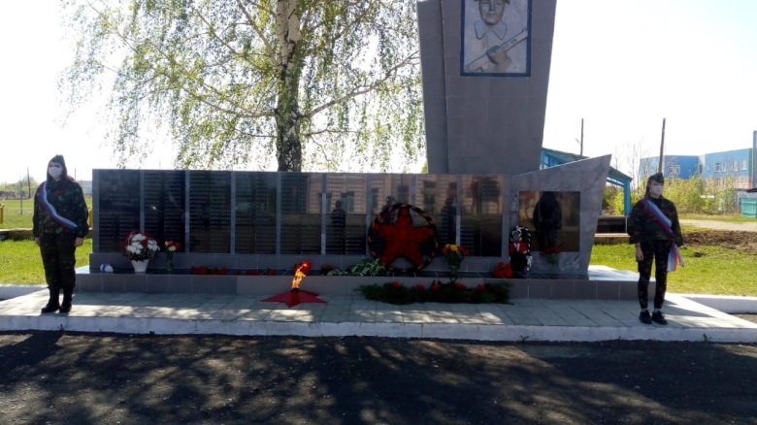

**Приняли участие в вечерней Акции «Фонарики Победы»**

